###### nnthedoor logo

###### Tel /faks : +355 2224 3729, celular: +355682026559

###### Lagjia Naim Gjylbegu, Rruga Bujar Bishanaku, nr 799, Shkoder, Albania

###### E -mail: [thedoor@infothedoor.com](mailto:thedoor@infothedoor.com), web page: www.infothedoor.com

***Me Vrap p*ë*r Kala* (kalane Rozafa!**

Distanca 3 km

**STARTI/ FINISHI:**

Piazza Park – Kalaja Rozafa

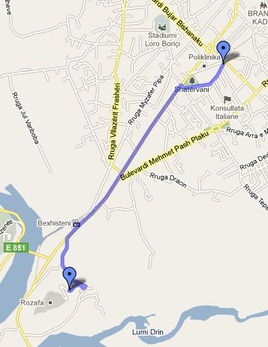

**ITINERARI:**

26 Mars ora 10.00. n.q.s eshte dite me shi do te

Alternohet i gjithe kursi i vrapimit qe do te thote gara

te perfundoje ne pallatin e Sportit “Qazim Dervishi”.

**PJESEMARRJA:**

Kjo gare eshte e hapur per te gjithe!

**CMIMET:**

Do te dhurohen trofe per fituesit e gares nje djale

dhe nje vajze per studente dhe pjesemarres te tjere

nga komuniteti.Dhe per garuesit Femer/Mashkull

me moshe perkatesisht: 19-35,36-59, 60+vjec

**Kursi i gares:**

Rruge e shtruar, ne 0.5 km e fundit eshte rruge

e pa shtruar dhe vazhdon me nje koder te pjerret

me kalldrem.

**Kontakti:**

**2011 Gare vrapimi deri ne kalane Rozafa – Forma zyrtare e pjesemarrjes:**

Emer Mbiemer:_____________________________________________ Tel:_____________________________ Gjinia (rrethoje) M F

Adresa:________________________________________Mosha (ne diten e gares):_________

Shkolla /Organizata: _________________________ Datelindja:___________

E-mail: _____________________________________________

Rrethoje te cila fushe e gares do te marresh pjese: 3K Fitness Walk?

Masa e bluzes (rrethoje): te rritur: S M L XL

Donator “The Door”:________________

Unë jam i vetedijshem se vrapimi ne nje  garë rruge është një aktivitet pak i rrezikshem dhe ne asnje menyre une nuk do te marr pjese ne kete gare n.q.s nuk jam ne gjendje shendetesore te mire dhe I trajnuar sic duhet. Une marr persiper te gjitha rreziqet ne kete gare si rrezimin, motin duke përfshirë edhe temperatura të ulëta ose të larta / lagështine, trafikun dhe kushtet e kursit te gares, të gjitha këto rreziqe jane të njohura dhe te vlerësuara nga une. Duke qene ne dijeni te ketij dokumenti dhe te ketyre fakteve dhe duke marre parasysh pranimin tim nga ana juaj ne kete gare, une ose prindi im i cili ka te drejte te veproje ne emrin tim, i heq cdo lloj pergjegjesie te gjithe organizatoreve te kesaj gare si : OJF THE DOOR, Bashkine Shkoder, te gjithe sponsorat, etj nga cdo lloj pakujdesie ose veprimi tjeter ne kete gare.

Githashtu une ju garantoj qe nuk do te perdoret asnje aparat fotografik apo incizim i ketij evenimenti per arsye te drejtes ekskluzive te organizatoreve.

Firma:_________________________________________________________________

Firma e prinderve (n.q.s femija eshte nen moshen 18 vjec):

___________________ _______________________ Date:_________________